|  |  |
| --- | --- |
|  | **2012** |
|  | Христо Стоянов Любомир Янчев |

|  |
| --- |
| **[Документация към „Модерният иконом“]** |
| Проект №59 в НОИТ 2011/2012г. |

Съдържание



Автори 3

Цели 4

Добавки 5

Gmail добавка 5

PowerPoint добавка 5

Searcher добавка 5

AppSwitcher добавка 5

ElectricityManager 5

Етапи на реализирането 6

Ниво на сложност на проекта 7

Логическо и функционално описание на решението 8

Архитектура 8

Ядро 9

Интерфейс 9

Магьосник за добавки 9

Добавки 9

Реализация 10

Платформа и графичен интерфейс 10

Контрол на кода (source control) 10

Разпознаване на реч 10

Описание на приложението 12

Добавки 12

Разработване на добавки 12

Граматика 12

Интерфейс 14

Заключение 17

# Автори

**АВТОР:**

Любомир Любчов Янчев, 9502217129; гр. София, жк. Люлин, бл. 609, вх. Б, ет. 1, ап. 24; 0896482229; lljubo@gmail.com; ЧНГ „Ерих Кестнер”; 10б клас;

**СЪАВТОР:**

Христо Цветанов Стоянов; 9601266349; гр. София, жк. Надежда, бл. 141, вх. В, ап. 56; 0886023920; renegat96@gmail.com; СМГ „Паисий Хилендарски”; 9б клас;

**РЪКОВОДИТЕЛ:**

Ивайло Александров Караманолев; 0886735533; софтуерен разработчик

# Цели

„Модерният иконом” е приложна програма, която позволява на потребителя да командва гласово, както компютъра си, така и различни електрически устройства.

Разработена е от двама ученици – Христо Стоянов, 9 клас от СМГ „Паисий Хилендарски“ и Любомир Янчев, 10 клас от ЧНГ „Ерих Кестнер“ с дългогодишен опит в Националната олимпиада по информационни технологии като екип.

Спряхме се на тази тема водени от желанието за развитието на технологиите и възможностите им за улесняване на живота на хората, както в ежедневието, така и в пряката им служебна ангажираност.

След дълго проучване и щателно търсене из интернет пространството не успяхме на намерим завършен продукт със сравнима функционалност.

„Модерният иконом“ е първият продукт предоставящ удобства, които намираме в последните версии на съвременните операционни системи (към февруари 2012) като Siri в iOS, в десктоп среда.

Намерихме клип, който показва използването на гласови команди за работа с GIMP в Линукс дистрибуция. Не успяхме да намерим разработвания продукт или автора, за да можем да сравним нашата апликация с тази от споменатия клип.

Желанието ни беше да създадем програма, която всеки може да ползва без да се нуждае от обучение или опит в програмирането. Поставихме си за цел крайният потребител да е максимално улеснен в настройването, и в използването на програмата.

Функционалността на програмата може да се разширява лесно посредством приставки, които изпълняват съответните команди изговорени от потребителя. Авторите на приставки са минимално ограничени и имат свобода да оформят добавките както смятат за добре.

За удобство въведохме следните понятия:

* Основна програма: приложението, което се стартира
* Плъгин добавка, която предоставя функционалности (например: светване на лампата при разпознава гласова команда).

## Добавки

Посредством описаните добавки е предоставена основната функционалност. Описание на техническото изпълнение и допълнително обяснение на механизма може да бъде намеренето в раздел „Реализация“.

### Gmail добавка

Интеграция с една от най-използваните услуги на Google. Позволява проверка на пощата и показва прозорец, в който може да се избере кое писмо да се отвори.

### PowerPoint добавка

Позволява контролиране на презентация с гласови команди. Има възможности да отваря презентация, да сменя през следващ/предишен слайд и съответно да затваря презентацията. Използва библиотека, доставяна заедно с Microsoft Office 2007. В програмния интерфейс към следващата версия (Office 2010) няма големи промени, което би позволило на добавката да работи и с нея.

### Searcher добавка

Плъгинът може да търси в някой от най-посещаваните интернет сайтове. Към момента може да се търси в Google, Wikipedia и IMDb.

### AppSwitcher добавка

Предоставя команди за смяна между различни стартирани приложения. Има възможности за пускане на закачени за Taskbar-а.

### ElectricityManager

Посредством външно устройство с контакти позволява контролирането на електрически уреди свързани към тях. Авторите го използваха, за да си правят чай.

# Етапи на реализирането

Процесът на разработка протече в четири етапа.

Първият беше да изчистим идеята от излишни неща и да изберем кои фунционалности от обмислените ще бъдат имплементирани и кои - отхвърлени.

Вторият етап се състоеше в обмисляне архитектурата на проекта и съобразяването ѝ с поставените цели. Нуждаехме се от структура, която да поставя минимални ограничения на авторите на добавки.

Разработката продължи с имплементиране (осъществяване) на замислената архитектура и съответните приставки, предоставящи функционалност.

Последният етап в разработката на приложението бе отстраняването на познатите бъгове и търсенето на неоткрити такива, както и тестване на програмата.

В по-голямата част от времето работата бе екипна – обмислянето на възможностите на програмата, архитектурата ѝ, избора на език и т.н. В последствие взехме следното решение:

* Любомир Янчев имплементира главната архитектура на приложението.
* Христо Стоянов разработва кодовете на необходимите приставки и тества приложението.

# Ниво на сложност на проекта

Основен проблем при реализацията на проекта бе избирането библиотека разпознаваща речта, която да удовлетворява изискванията ни. Решението ни е обосновано детайлно в раздел „Реализация: Разпознаване на реч”.

Друг основен проблем, който изикна в процеса на работа, бе начинът, по който се командват въшните устройства. За целите на демонстрацията направихме устройство управляващо два стандартни контакта тип ШОКО.

С това искахме да покажем, че „Модерният иконом” може да управлява различни външни устройства, стига разработчиците им да са предоставили нужния интерфейс.

# Логическо и функционално описание на решението

## Архитектура

Приложението се състои от четири основни модула:

* Ядро
* Интерфейс
* Магьсник за добавки и самите добавки
* Utility е част от програмата, в която се съдържат общи неща.

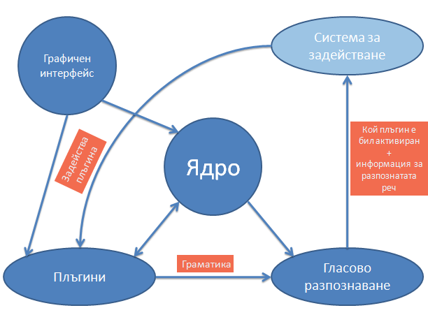

### Ядро

Ядрото зарежда добавките въведени от интерфейса. В него се намира разпознаващата речта библиотека (Speech recognition engine). Съставя общата граматика, която да бъде предоставена на библиотеката.

### Интерфейс

Посредством него потребителят зарежда добавките и ги настройва. Чрез него се стартира ядрото.

### Магьосник за добавки

Инструмент за създаване на основната форма на добавката. Следват се две стъпки:

* описва се граматиката на плъгина (повече в раздел „Граматика“)
* указва се мястото за запазване на добавката

### Добавки

Добавките предоставят реалната функционалност на приложението. Създават се посредством Магьосникът за добавки и се зареждат в приложението чрез интерфейса.

Самите добавки са .NET библиотеки пакетирани и компресирани, заедно с техните зависимости, в zip архиви.

# Реализация

## Платформа и графичен интерфейс

При разработването на програмата бяха използвани:

* платформата .NET 4.0
* езикът C# в средата за разработка Visual Studio 2010 Express Edition (безплатна версия).



Telerik любезно ни предоставиха безплатно продукта си RadControls for WinForms за целите на проекта.

## Контрол на кода (source control)

Ефективната работа в екип изисква SCM – source control management software. Избрахме да използваме Mercurial, който е нецентрализирана система, т.е. всяко копие на хранилището съдържа пълна история на промените в кода.

Нуждаехме се от място с професионално качество и за целта избрахме Kiln On Demand. Продуктът позволява безплатното използване от ученици и ограничава броя потребители до двама.



В допълнение използвахме системата за следене на бъгове и допълнения, наречена FogBugz, разработвана от същата компания.

## Разпознаване на реч

В показаната по-долу таблицата може да се види сравнение между различните проекти, сред които направихме своя избор за продукт, разпознаващ реч. Dragon NaturallySpeaking е платен, поради което отпадна като опция. За да се съобразим с концепцията за лесно разработване на добавки, избрахме да ползваме вградената в Windows библиотека за разпознаване на реч Windows Speech Recognition.

Тя позволява да предоставим на всеки възможността за разработване на собствена функционалност. Повече за това можете да намерите в раздел „Добавки“.

|  |  |  |  |  |
| --- | --- | --- | --- | --- |
| № | Име | Производител | Код | $ |
| 1 | Windows Speech Recognition | Microsoft | затворен | 0$ |
| 2 | Dragon NaturallySpeaking | Nuance | затворен | 199.99$ |
| 3 | CMU Sphinx | Carnegie Mellon University | отворен | 0$ |

По време на разработването използвахме и Windows Powershell. Той е включен към системните инструменти на Windows 7. Към него добавихме модул за интеграция с Mercurial (posh-hg) с цел улесняване комуникацията със сървъра.

# Описание на приложението

Приложението се инсталира като се стартира файлът setup.exe, намиращ се в директорията на диска 59\Installation\.

След инсталирането на продукта, той може да бъде стартиран от създадената икона на работния плот на потребителя.

Графичният интерфейс е направен интуитивно и води потребителя стъпка по стъпка в по-нататъшната работа с приложението.

По-долу е обяснена основната терминология, използвана от авторите при работата с приложението „Модерният иконом”

## Добавки

Добавките представляват самостоятелни .NET библиотеки, които се зареждат и запазват в профил на потребителя. Всеки разработчик описва граматиката на плъгина и командите, които ще изпълнява. Когато плъгинът бъде зареден в основната програма, граматиката се предава към ядрото, което служи за разпознаване на речта.

### Разработване на добавки

За улеснение на разработването на приставки създадохме Магьосник на плъгини. В няколко лесни стъпки той помага на потребителя да създаде проект за библиотека и да опише граматиката в добре оформен графичен интерфейс.

При завършване на трите стъпки, на указаното място ще бъде запазен C# проект. Той е самостоятелен, което означава, че можете да разполагате с всяка библиотека разработена за .NET.

## Граматика

Граматиката представлява описание на командите, които потребителят може да използва. Всеки плъгин може да изгради собствена граматика като не е поставено ограничение на броя думи или конструкциите. Командите се описват като последователност от думи, която се представя като дърво. Всяка дума има възможност за няколко поддървета, които могат да я следват.

Разработчикът може да поставя команди на всеки връх от така полученото дърво. Това позволява плъгините да са гъвкави и ефективни.

На показаната по-долу схемата се вижда пример за граматика.

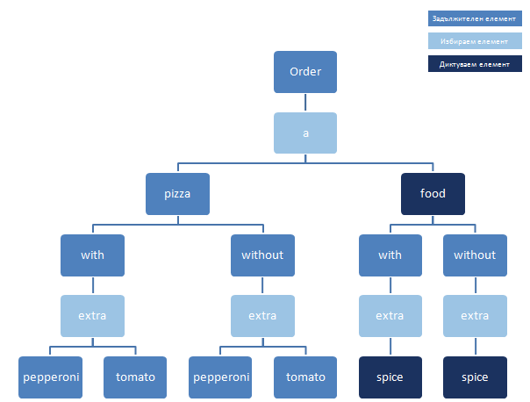

## Интерфейс

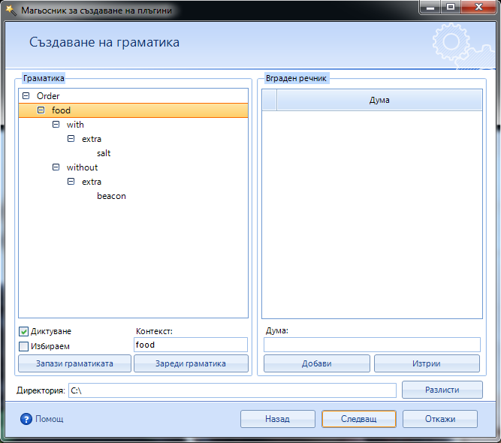

Магьосникът с примерна граматика

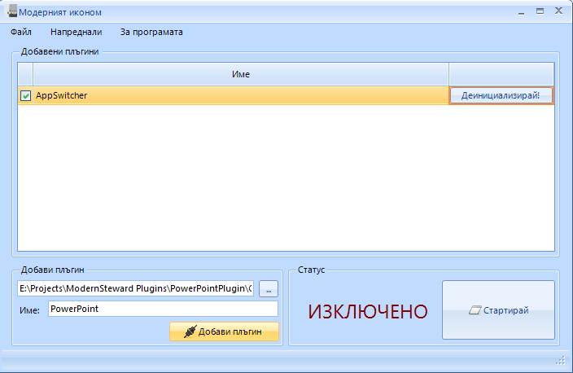

Примери за добавен и съответно инициализиран плъгин и за добавяне на нов такъв

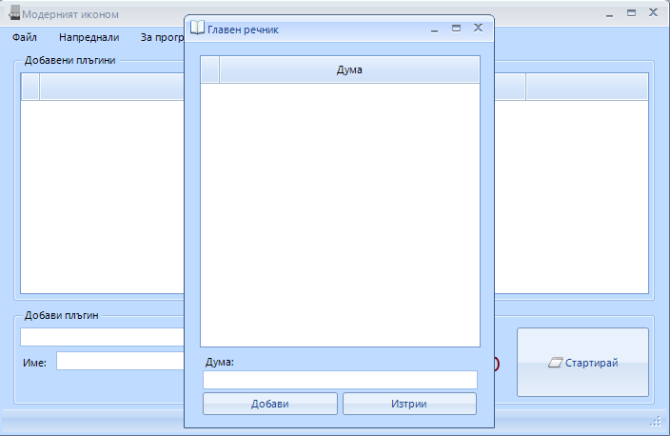

Речникът, в който могат да се добавят думи за разпознаване

# Заключение

Програмата „Модерният иконом“ има завършен вид и според разработчиците изпълнява поставените в началото на разработката цели. Може да бъде инсталирана на всяко устройство, което работи под Windows, има инсталиран Windows Speech Recognition и .NET4.0 Framework. Приложенията ѝ са ограничени единствено от ресурсите, с които се разполага, и въображението на разработчика. От градски транспорт, през банкови услуги до военна организация, с достатъчно рафиниране на разпознаването на речта, програмата може да бъде използвана навсякъде.

Програмата бе успешно демонстрирана на регионалния кръг на НОИТ ‘11/’12, както и на ученици в ЧНГ „Ерих Кестнер”.

Разработката на приложението не спира до тук. Разработчиците са уверени и ентусиазирани за бъдещото популяризиране и използване на програмата. Имаме желание разработим допълнителна функционалност под формата на още добавки. Имаме планове и за улесняване разпространението им и съответно създаването на магазин, от където с няколко клика да се инсталират добавките и да се спазва принципът „просто работи”.